eclipse开发工具

eclipse介绍
Eclipse工具属于开发java程序的专业级开发工具
Eclipse工具属于开源、免费的
Eclipse工具只是一个开发平台，可以在这个平台上安装不同的开发插件

Eclipse工具的使用步骤：
- 去下载eclipse工具 （绿色版）
- 把下载到的eclipse解压到指定的目录下
- 启动eclipse工具，书写java程序

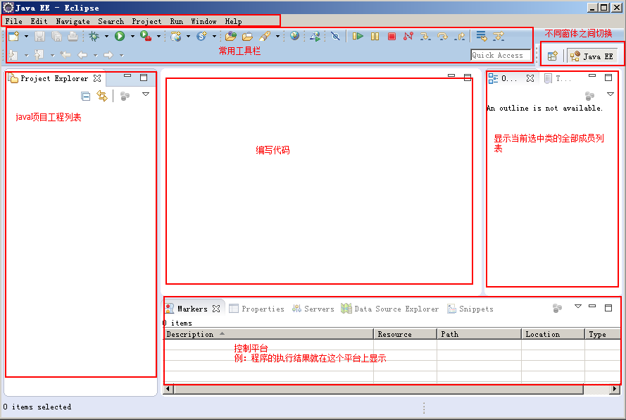

使用eclipse工具创建并书写java程序：
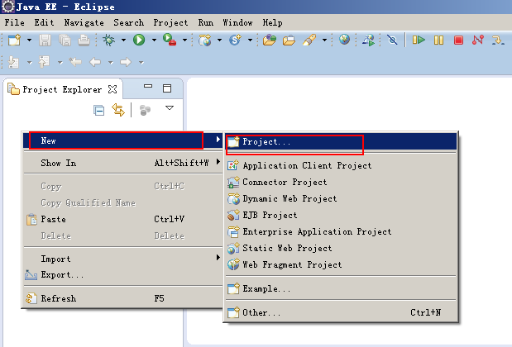
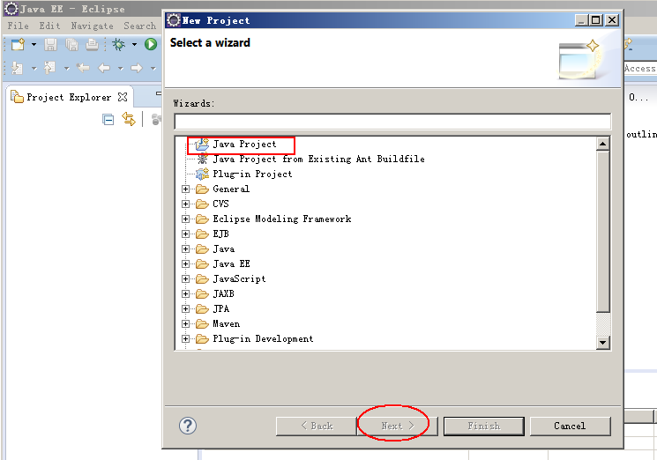
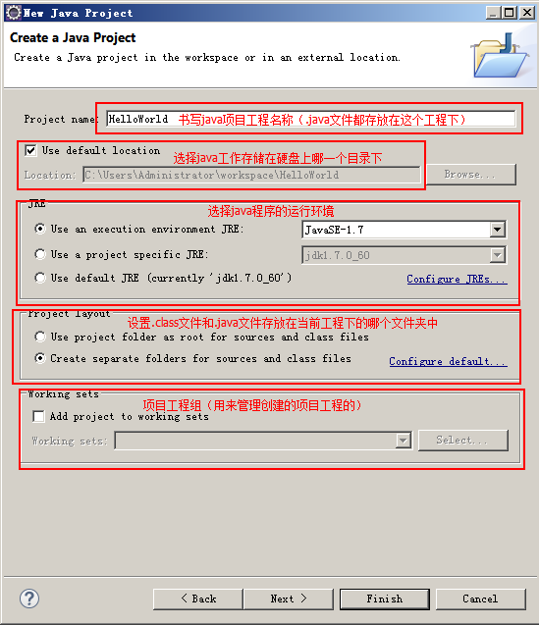
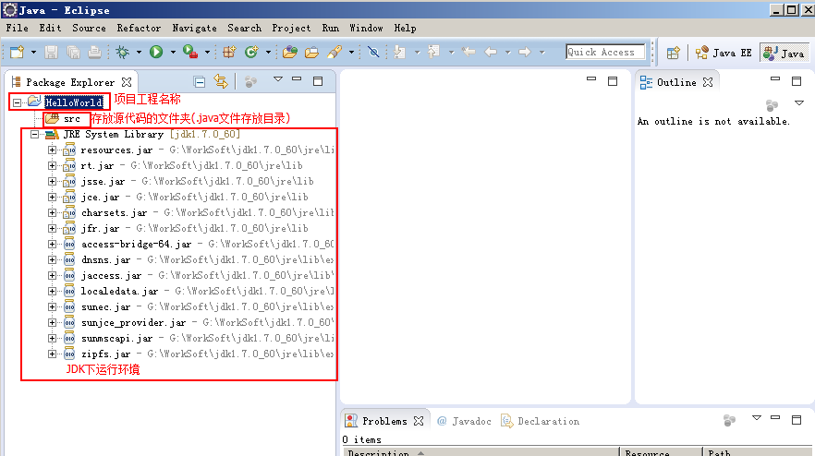
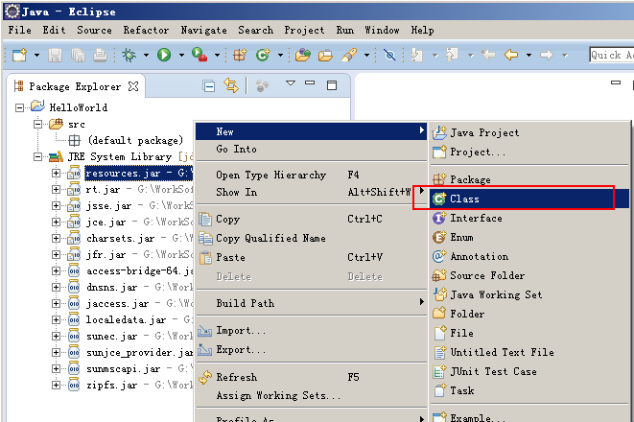
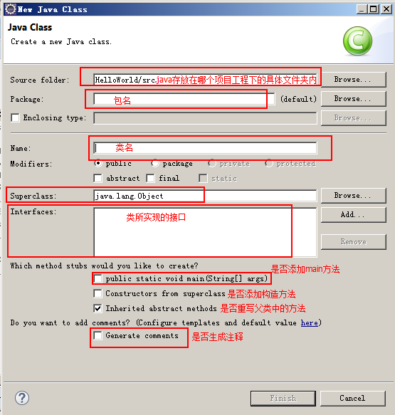
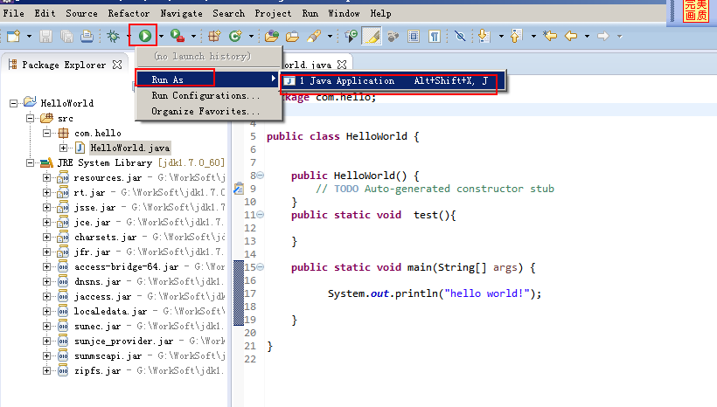

设置字体：
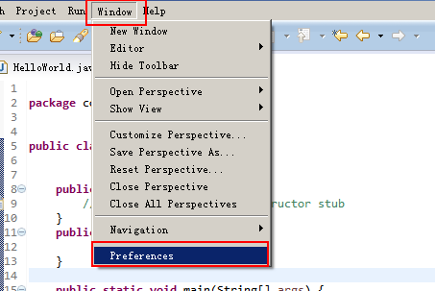
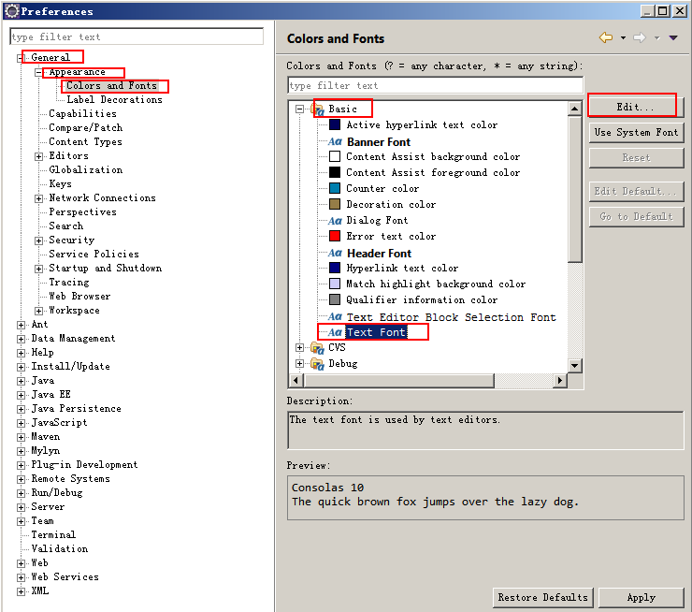

补充：导入其它人的java工程
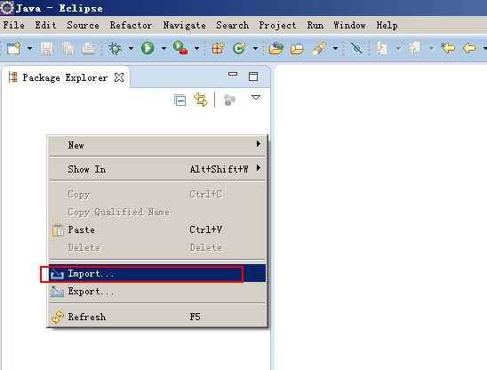
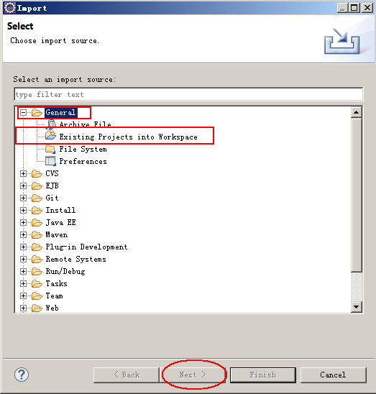
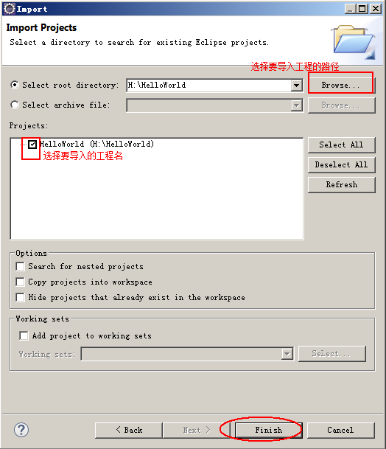

eclipse常用快捷键
专业级的工具之所以强大，就是因为可以提高开发效率
在使用eclipse工具时，使用快捷键同样提高开发效率

Eclipse常用快捷键：
补全代码（代码提示） alt+/
添加/取消单行注释 ctrl+/
添加多行注释 ctrl+shift+/
取消多行注释 ctrl+shift+\
移动代码： alt +↑或↓
快速复制代码： ctrl + alt +↑或↓（和windows中的显卡快捷键有冲突）
快捷导入包： ctrl+shift+o
错误提示方案： ctrl+1 当遇到时，会给出相应的解决方案（不能保证给出的方案是正确的）
快速格式化代码（代码缩进）： ctrl + shift + f
快速修改相同变量的名： alt + shift + r
快速删除一行或选中的代码： ctrl+d

